**Образовательная программа «Воспитатели со Знанием»**

В День воспитателя и всех дошкольных работников в городе Пятигорск, в Центре знаний «Машук», стартовала уникальная Образовательная программа «Воспитатели со Знанием».

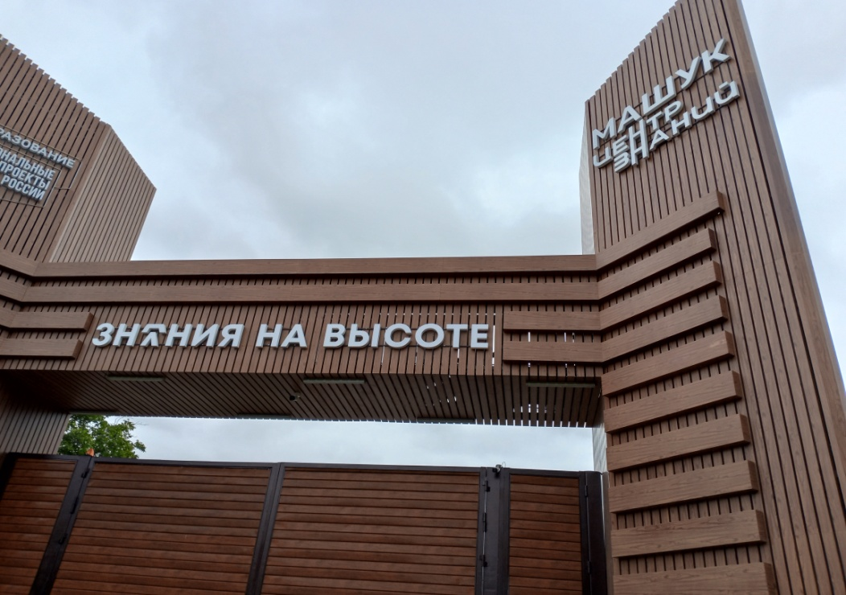   
  
 В ней приняли участие 180 участников из 71 региона России - воспитатели и методисты детских садов, а также региональные координаторы по просветительской деятельности в дошкольных образовательных организациях.

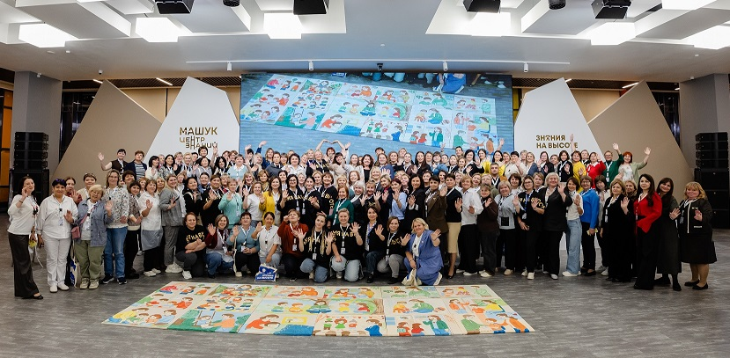  
  
 Организатор: Центр знаний «Машук» совместно с Министерством просвещения Российской Федерации, Российским обществом «Знание» и подведомственными Минпросвещения России научными организациями.

Цель – организация и проведение образовательного мероприятия по обучению современным инструментам и методикам работы с родителями обучающихся, направленного на сопровождение реализации просветительской деятельности дошкольных образовательных организаций.

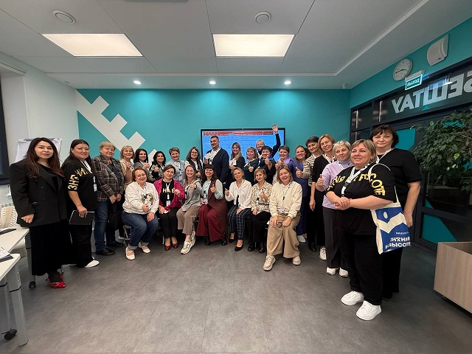

Открыли программу министр образования Ставропольского края Мария Смагина, директор ФГБНУ «Институт развития, здоровья и адаптации ребёнка» Елена Приступа.

Эксперты лаборатории развития дошкольного образования ИРЗАР и факультета дошкольной педагогики и психологии МПГУ представили участникам авторскую Программу просвещения родителей (законных представителей) детей дошкольного возраста. С помощью этого документа педагоги могут оперативно находить ответы на вопросы родителей о воспитании и развитии детей, а также проводить просветительские мероприятия.

В ходе образовательной программы педагоги дошкольных образовательных организаций и региональные координаторы освоили лучшие практики в области просветительской, наставнической и воспитательной деятельности для работы с молодым поколением. Участники смены прошли обширную образовательную программу. Итогом смены стала дорожная карта по созданию сообщества воспитателей-просветителей, которую разработали участники. В нее вошли планы мероприятий по обмену опытом с профессиональным сообществом, работе с региональными органами власти, повышению квалификации и просвещению родителей.

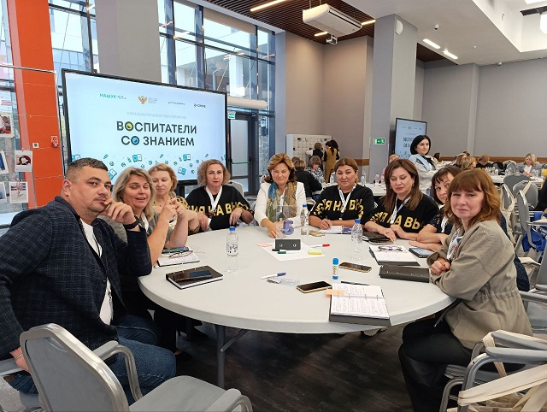

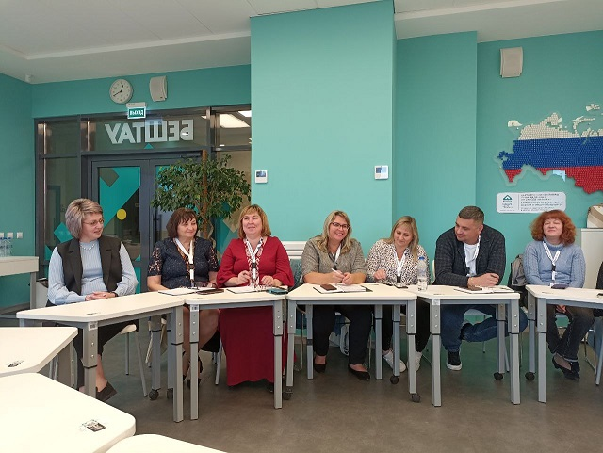

Пермский край представляют:

- Фадеев Сергей Борисович, к.п.н., ведущий научный сотрудник ОВиС ГАУ ДПО «Институт развития образования Пермского края»

- Масалкина Татьяна Владимировна, методист МАДОУ «Центр развития ребенка – детский сад № 268» г. Перми.

